Témazáró feladatlap: A – változat
A Föld mint kőzetbolygó

- Karikázd be a felsoroltak közül az egyetlen helyes válasz számát!
- Melyik a legnagyobb sűrűségű gömbhéj?
- belső mag
- földköpeny
- külső mag
- földkéreg
- Mi jellemző a távolodó lemezhatárok vulkanizmusára?
- A lávából meredek lejtőjű vulkáni kúpok épülnek.
- A vulkáni működés gyakran jár heves robbanásokkal.
- A vulkánok tipikus kőzete az andezit.
- A láva anyaga az asztenoszférából származik.
- Mi történik egy óceáni és egy szárazföldi kőzetlemez ütközésekor?
- Az ütközés óceánközépi hátság kialakulását eredményezi.
- Az ütköző lemezhatáron képződő hegységek uralkodóan magmás kőzetekből épülnek fel.
- Vulkáni szigetívek keletkeznek.
- Kisebb erejű és sekélyebb fészkű földrengések a gyakoriak.
- Melyik a fedetlen ősmasszívumok jellemző kőzetanyaga?
- mészkő
- gránit
- bazalt
- riolit
- Mi a fennsík?
- 200 m-nél alacsonyabban fekvő síkság.
- A tenger szintjénél magasabban elhelyezkedő síkság.
- A tenger szintje és a 200 m-es szintvonal közötti magasságban kialakult síkság.
- 200 m-nél magasabban fekvő síkság.
5 pont
- Melyik fogalomra ismersz a meghatározás alapján? Írd a megfelelő fogalmat a vonalra!
- A földkéreg és a földköpeny legfelső szilárd rétege.
__________________________
- A földkéreg legkülső, laza szerkezetű, termékeny rétege.
__________________________
- A kőzetmegbontó folyamat során a kőzet egyre kisebb darabokra töredezik szét, de a kémiai összetétele nem módosul.
__________________________
- Rideg, törékeny kőzettömegek rögeinek elmozdulása a törési sík mentén.
__________________________
- Azok az ásványok és kőzetek, amelyekből valamilyen fém gazdaságosan kinyerhető.
5 pont
__________________________
- a)  Nevezd meg az ábra számokkal jelölt részeit!  1____________________________  2____________________________  3____________________________  4____________________________  5____________________________  b) Hogyan nevezzük az ilyen szerkezetű vulkánt? _____________________________  c) Írj egy példát ilyen szerkezetű vulkánra! _____________________________ | 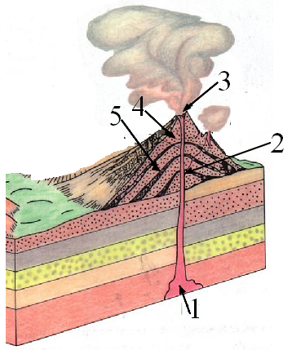
7 pont

- Egészítsd ki a hiányos szöveget!

A 2011. március 11-én Japán északkeleti partja közelében a (a)___________________-skálán 9-es magnitúdójú földrengés pattant ki. A rengésfészek, azaz a (b)_________________ Japán partvonalától mintegy 100 km-re volt a Japán- (c)________ mentén. A csendes-óceáni lemez és az eurázsiai lemez 8,3 cm/év sebességgel ütközik itt egymással, a vékonyabb (d)____________ típusú kőzetlemez itt bukik a vastagabb (e)____________típusú kőzetlemez alá. A legnagyobb károkat nem is közvetlenül a földrengés, hanem az annak hatására kialakuló (f)_______________ okozta.
6 pont

- Egészítsd ki a táblázatot a hiányzó kőzetcsoportok nevével, majd írd a megfelelő helyre az alábbi kőzeteket! A felsorolt kőzetek közül csak négyet tudsz elhelyezni!
lösz, márvány, barnaszén, dolomit, kristályos palák, gránit, riolittufa, lignit

Az üledékes kőzetek csoportjai | Példák
 | homokkő,
szerves üledékes | mészkő,
 | kősó, mészkő,
6 pont

- Melyik földtörténeti időhöz/időszakhoz köthetőek az egyes események? Írd a megfelelő időt/időszakot a vonalra!
- Az Eurázsiai-hegységrendszer kialakulásának fő ideje. | ________________
- E földtörténeti idő végére kialakult a Pangea, az egyetlen őskontinens. | ________________
- Ebben az időben élt mocsárerdőkből keletkezett a feketeszén túlnyomó része. | ________________
- Megkezdődött a Pacifikus-hegységrendszer kialakulása. | ________________
- Kialakult a légköri ózonréteg. | ________________
- Észak-Amerikában és Eurázsiában a mérsékelt övezet területére is benyomult a jégtakaró. | ________________
- Kialakultak a mai ősmasszívumok. | ________________
7 pont

- Fogalmazd meg, mi a közös a megadott szempont alapján felsorolt tájakban!
- Nagy-Vízválasztó-hegység, Appalache déli része, Lengyel-középhegység:
- hegységrendszer: ____________________________
- Alpok, Appenninek, Atlasz:
- hegységrendszer: ____________________________
- Tibet, Alföld, Pó-síkság:
- nagyszerkezeti egység: ____________________________
3 pont

- Nevezd meg a térképvázlaton számokkal jelölt hegységeket!
- __________________  - __________________  - __________________  - __________________  - __________________ | 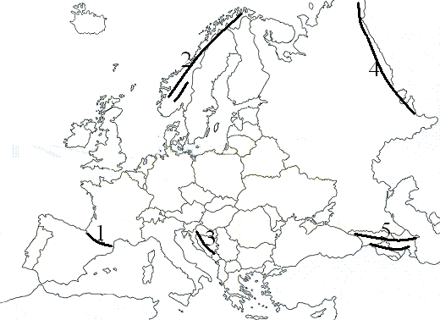
5 pont

- Döntsd el, hogy igazak (I) vagy hamisak (H) az alábbi álltások! Írj I betűt az igaz és H betűt a hamis állítás elé!
- ___ A Föld kőzetburkában a geotermikus gradiens átlagértéke 100 m-ként 5-7 °C.
- ___ A kőzetlemezeket az asztenoszféra áramlásai mozgatják.
- ___ A szárazföldi kőzetlemez vastagsága átlagosan 50 km.
- ___ Az alumínium érce, a bauxit üledékes ércképződés során keletkezik.
- ___ A kilúgozás során a humuszvegyületek a mélybe szállítódnak.
- ___ A pleisztocén jégkorszakaiban a világtenger szintje emelkedett.
6 pont

